**Handleiding voor**

**organisatoren**

Den Haag, september 2021

Beste organisator,

Heel hartelijk dank dat u de collecte van de Hersenstichting gaat organiseren.

Er zijn honderden verschillende hersenaandoeningen, maar je hebt maar één stel hersenen. 1 op de 4 mensen heeft een hersenaandoening. Van dementie, Parkinson, een beroerte, depressie en migraine tot hersenletsel na een ongeluk. Hersenaandoeningen zijn helaas hard op weg de grootste ziekte van Nederland te worden. Een hersenaandoening zet niet alleen jouw leven op z’n kop, maar ook dat van je omgeving. Vroeg of laat raakt het ons allemaal.

Dit moet stoppen. In veel gevallen bestaat er echter nog geen behandeling die de aandoening kan vertragen of stoppen. Leren omgaan met de zichtbare en onzichtbare gevolgen is dan de enige optie.   
Daarom zet de Hersenstichting alles op alles voor gezonde hersenen voor iedereen. We zetten niet in op één aandoening, maar investeren breed in baanbrekende oplossingen die hersenaandoeningen helpen voorkomen, afremmen, of genezen. Nu en in de toekomst. Om dit te bereiken laten we onderzoek doen, geven we voorlichting en zetten we ons in voor betere patiëntenzorg.

In deze leidraad treft u belangrijke informatie aan waarmee u de collecte in uw woonplaats/wijk kunt organiseren. Eerst het draaiboek voor de collecte, dit is een handige controlelijst. Daarna volgt een nadere uitleg van belangrijke begrippen, materialen en acties. Heeft u vragen hierover, dan kunt u vanzelfsprekend altijd terecht bij uw regiovertegenwoordiger.

Wij zijn dankbaar dat u zich samen met uw collectanten wilt inzetten voor onze collecte en wensen u heel veel succes met de organisatie.

Met vriendelijke groet,

Hersenstichting

Sandra Oosterveen

Teamcoördinator Regionale Fondsenwerving

**Bezoekadres**

Maanweg 174 telefoon: 070-360 48 16

2516 AB Den Haag info@hersenstichting.nl

www.hersenstichting.nl

**Postadres**

Postbus 191  
2501 CD Den Haag

**Inhoudsopgave**

Inhoud

1 Missie en visie Hersenstichting 1

2 Draaiboek 4

3 Tips voor organisatoren 7

Ter afsluiting nog enkele opmerkingen/tips rond de collecte: 7

4 Nadere uitleg 9

Collecteperiode 9

Erkenning van het CBF 9

Collecteprotocol 9

Collectevergunning 9

Collectevormen 10

Huis aan huis collecte 10

De QR-code/sticker 10

Straatcollecte 12

Uitbreiden van het collectantenteam (bijlage 1) 12

Collecteorganisatie en administratie 13

Wijkindeling en/of stratenplan 13

Bestellen van de materialen 13

Uitgiftelijst op papier of digitaal (bijlage 8 en 9) 13

Uitreiken en retour ontvangen van de collectematerialen 14

Tellen van bus inhoud 14

Afstorten bij de bank 15

Afrekenstaat (bijlage 10) 17

Rapporteren van de opbrengst aan de gemeente 17

Mededeling van de opbrengst aan de lokale media (bijlage 1, persbericht 3) 17

Onkostenvergoeding 17

Publiciteit 18

Vanuit het hoofdkantoor 18

Wat doet u zelf: plaatselijke publiciteit 18

Collectematerialen 19

Bussen 19

Bussluitingen 19

Collectantenbladen (bijlage 7) 19

Papieren tasjes 20

De folders 20

De posters 20

Beste wensen kaartje 20

Bedankkaartjes 20

Collectantenattentie (wel of niet vermelden) ?? 20

Vlaggen en spandoeken 21

Antwoordenvelop 21

Vergaderingen en bijeenkomsten 21

Veilig omgaan met persoonsgegevens van de Hersenstichting collecte (AVG) 22

Bijlage 1 Richtlijnen voor het zoeken van collectanten ( bewust kleiner lettertype? ) 24

Bijlage 2 Persberichten (oproepjes) 27

Bijlage 3 Voorbeeld e-mailteksten verzending persberichten voor de plaatselijke media 29

Bijlage 4 Voorbeeld e-mailteksten verzending stopperadvertenties voor de plaatselijke media 30

Bijlage 5 Declaratieformulier reiskosten 31

Bijlage 6 Voorbeeld bestellijst 33

Bijlage 7 Voorbeeld collectantenblad 34

Bijlage 8 Voorbeeld uitgiftelijst 35

Bijlage 9 Voorbeeld afrekenstaat 36

Bijlage 10 Brief Rabobank ( NVT) ? 37

Bijlage 11 CollecteKracht in het kort ( eventueel aanpassen bij nieuwe release) 39

# 1 Missie en visie Hersenstichting

Er zijn honderden verschillende hersenaandoeningen, maar je hebt maar één stel hersenen. Elke dag loop je het risico dat een hersenaandoening je leven fysiek, mentaal of sociaal aantast. Dat mogen we niet laten gebeuren. Hersenaandoeningen zijn het grootste gezondheidsprobleem van nu en straks. Hersenaandoeningen hebben een enorme impact op het leven van mensen. En het raakt ons vroeg of laat allemaal. Daarom zetten we niet in op één ziekte, maar investeren we breed in grensverleggende oplossingen die hersenaandoeningen helpen voorkomen en genezen.

De Hersenstichting zet alles op alles voor gezonde hersenen, om zoveel mogelijk levens te redden en te herstellen.

Onze missie hebben we vertaald in twee leidende doelen:

* **Minder sterfte en minder ziektelast door hersenaandoeningen**

Mensen leven langer door hersenaandoeningen te voorkomen, ervoor te zorgen dat de ziekte pas op latere leeftijd tot uiting komt, langzamer verloopt of zelfs gestopt kan worden. Door ervoor te zorgen dat klachten verminderd worden en mensen beter kunnen functioneren, wordt de ziekte als minder ernstig ervaren.

* **Mensen met een hersenaandoening worden herkend en erkend**

Hersenaandoeningen worden te vaak niet herkend: door de patiënt, zijn omgeving, door zorgverleners en in de maatschappij. Dit moet veranderen. Zodat mensen met een hersenaandoening de juiste zorg op het juiste moment kunnen krijgen en zodat ze een betekenisvolle rol in de samenleving kunnen (blijven) vervullen.

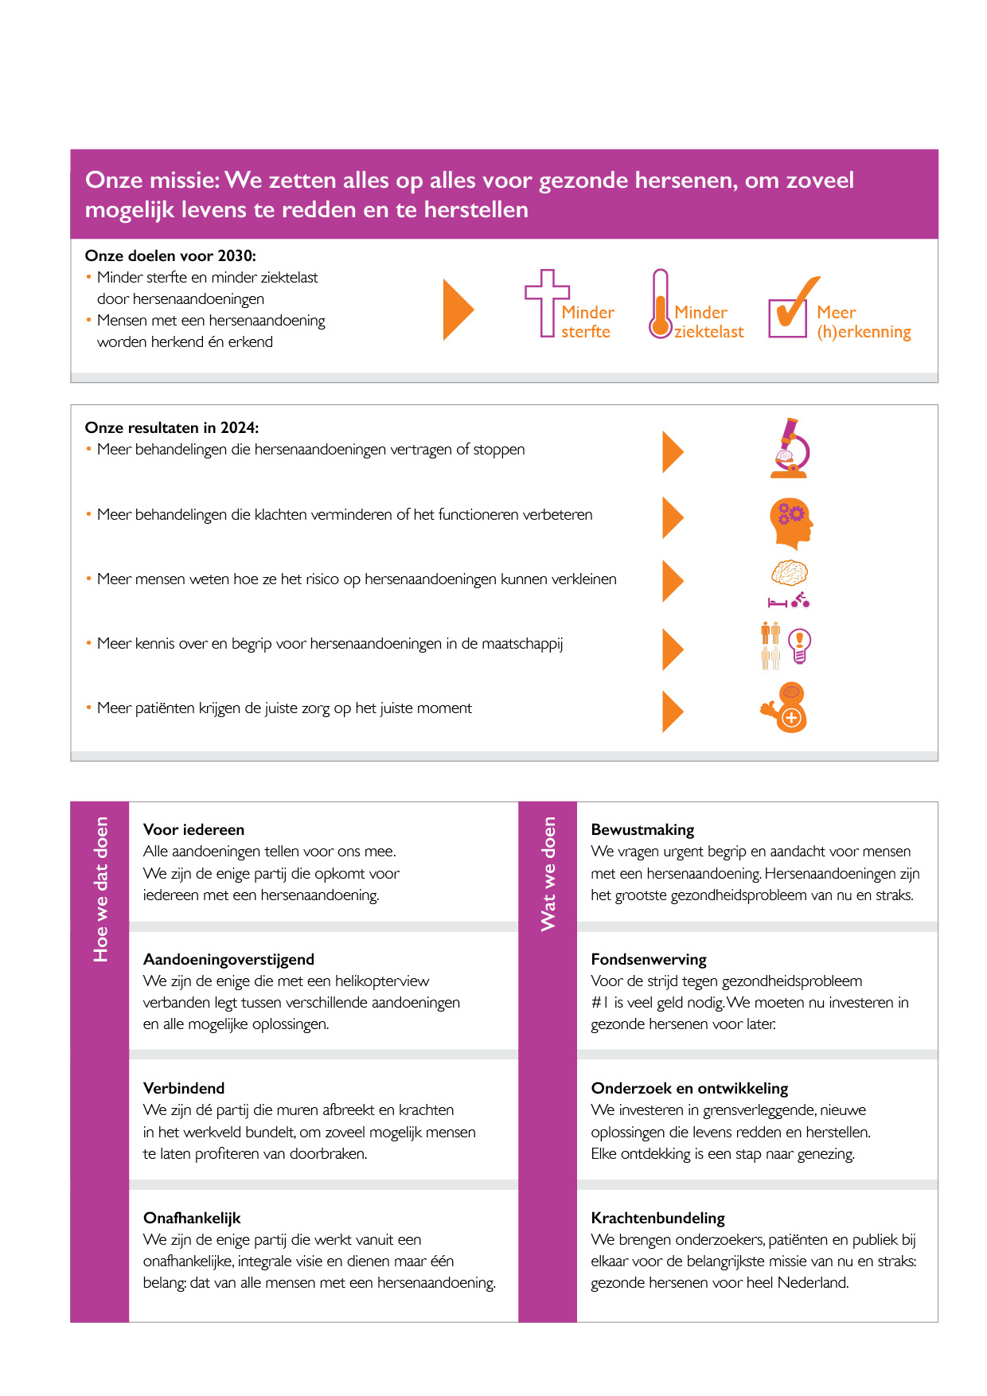

Met onze kernwaarden maken we zichtbaar hoe we deze missie willen bereiken.

* **Voor iedereen**

Alle hersenaandoeningen tellen voor ons mee. We zijn de enige partij die opkomt voor iedereen met een hersenaandoening

* **Aandoening overstijgend**

We zijn de enige partij die met een helikopterview verbanden legt tussen verschillende aandoeningen en alle mogelijke oplossingen

* **Verbindend**

We zijn de partij die muren afbreekt en krachten in het werkveld bundelt,om zoveel mogelijk mensen te laten profiteren van doorbraken.

* **Onafhankelijk**

We zijn de enige partij die werkt vanuit een onafhankelijke, integrale visie en dienen maar één belang: dat van mensen met een hersenaandoening.

Meer informatie kunt u vinden op onze website www.hersenstichting.nl

# 2 Draaiboek

Oktober

* Voorraad collectematerialen inventariseren.
* Bestellijst invullen in CollecteKracht Heeft u vragen dan kunt u contact opnemen met uw regiovertegenwoordiger.
* Eventueel rondvragen naar nieuwe collectanten, dit kan tot aan de collecte.

November

* Indien gewenst, in overleg met de regiovertegenwoordiger, vergunning aanvragen voor een spandoek of een matrixbord. Dit kan de regiovertegenwoordiger ook voor u doen.
* Gegevens van nieuwe collectanten invoeren in CollecteKracht

December

* Eerste ronde levering van collectematerialen per post, bij ontvangst graag controleren.
* Beste wensenkaartje versturen, persoonlijk brengen of mailen: start maken met het contact opnemen met de collectanten en collecte aankondigen. (Mondeling contact heeft vaak het beste effect)
* Indien u de collecte samen organiseert, bijvoorbeeld met een wijkhoofd, afspreken wie wat doet en wanneer.

Januari

* Vervolg leveringen van collectematerialen per post, bij ontvangst graag controleren.
* Alle collectevrijwilligers ontvangen een Collectenieuwsbrief op de mat.
* Optioneel:

Persbericht met de aankondiging van de collecte en eventueel een oproep voor nieuwe collectanten, versturen naar de lokale media, met cc aan regiovertegenwoordiger.  
(Als voorbeeld zie CollecteKracht bij het hoofdstuk Mijn Documenten).

* Contact opnemen met de collectanten en afspraken maken over het aanleveren en weer retour ontvangen van de collectebus.
* Afspreken met de gemeente of en door wie en wanneer spandoeken worden opgehangen. Spandoek afgeven bij de gemeente of zelf ophangen.
* Bussen gereed maken: verzegelen en van de stickers van het collectantenblad voorzien.   
  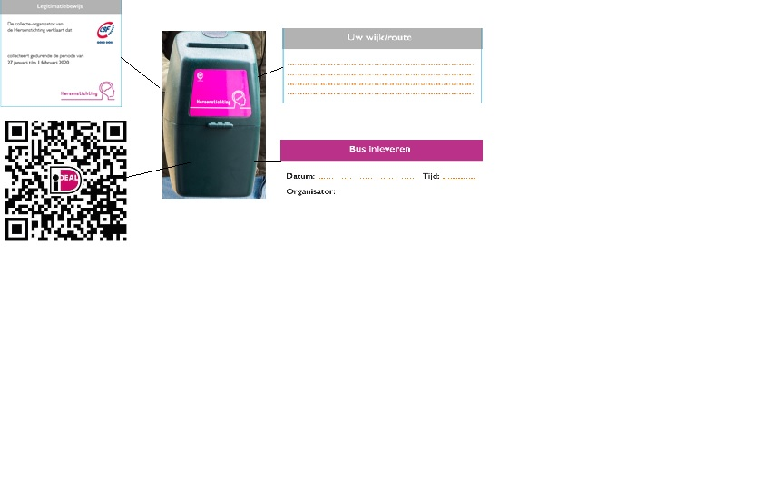

Collectematerialen in orde maken voor collectanten.

Tasje met daarin:

1. Verzegelde bus met stickers (‘Legitimatiebewijs’, ‘uw wijk/route’, ‘QR-code’ en ‘bus inleveren’)
2. Poster ‘Geef aan de collectant’ (indien gewenst)
3. Collectantenbrief met tips (indien gewenst)
4. Stapeltje informatiekaartjes ‘Geef aan de collectant’
5. Optioneel: vlag/spandoek

Een week voor de collecte:

* Uitdelen van de tasjes met collectematerialen aan de collectanten.
* Spandoeken en vlaggen (laten) ophangen op de afgesproken locaties.
* Posters her en der ophangen.

In de week van de collecte:

* Eventueel zelf collecteren.

In de week na de collecte:

* Collectebussen retour ontvangen, de inhoud tellen, vier ogen principe, en het resultaat direct invoeren in CollecteKracht of op telkaartje op het collectantenblad invullen.
* Collecteopbrengst afstorten bij de bank. Vergeet niet uw postcode als kenmerk in te voeren.
* De afrekenstaat invullen in CollecteKracht en stortingsbewijs van de bank uploaden in CollecteKracht.
* Indien nog niet gedaan opbrengst per collectant invoeren in CollecteKracht bij Mijn Collectanten.
* Spandoeken (laten) verwijderen van de diverse locaties.

Twee tot drie weken na de collecte:

* Bedankkaartjes met de opbrengst versturen of brengen. Of u stuurt een mailtje naar de collectanten.
* Persbericht met de totaalopbrengst van uw gebied sturen naar lokale media, met een cc naar de regiovertegenwoordiger.

# 3 Tips voor organisatoren

Als organisator van de Hersenstichtingcollecte bent u voor ons van grote waarde in het collectenetwerk. Om de organisatie van de collecte zo goed mogelijk te laten verlopen, hebben we wat tips op een rijtje gezet.

* **Begin op tijd met het contact leggen met de collectant.**Rond de feestdagen kunt u de “Beste Wensen” kaartjes versturen of rondbrengen. Als de nieuwsbrief begin januari bij de collectant op de deurmat valt is het een goed moment om contact te zoeken met de collectant. Dit kan telefonisch of per mail.   
  Bij nieuwe collectanten kan het kaartje ook persoonlijk worden afgegeven aan de deur, dan is er meteen een contactmoment.
* **Collectanten benaderen**  
  Sommige collectanten zijn erg lastig te bereiken. Wij willen heel graag dat er zoveel mogelijk collectanten op pad gaan, zeker als mensen zichzelf hebben aangemeld.   
  Wilt u het daarom blijven proberen? Als de collectant toch niet reageert op herhaaldelijk bellen, een berichtje sturen (appen) mailen of een kaartje in de brievenbus, dan graag contact opnemen met uw regiovertegenwoordiger.
* **De gegevens van de collectanten kloppen niet.**Het kan zijn dat er een foutje zit in de nieuw aangeleverde gegevens. Dit is heel vervelend. Komt u er niet uit, neem dan contact op met uw regiovertegenwoordiger. In CollecteKracht kunt u nieuwe en aanvullende gegevens zelf invoeren.

**Kijk voor meer informatie ook eens in CollecteKracht**Onder Mijn Documenten in CollecteKracht vindt u ook allerlei informatie die nuttig kan zijn bij de collecte organisatie.

U kunt inloggen in de portal van CollecteKracht via onze website:   
<https://www.hersenstichting.nl/steun-ons/collecte/ik-ben-organisator>

Zie voor de verkorte handleiding CollecteKracht bijlage

## Ter afsluiting nog enkele opmerkingen/tips rond de collecte:

* De beste tijd om te collecteren is tussen 17:00 uur en 20:00 uur.
* Vraag de collectant bij inlevering van de bus naar zijn of haar ervaringen. Laat duidelijk blijken hoe blij u bent met zijn of haar inzet.
* Vraag uw collectant bij het eerste contact of hij of zij nog iemand weet die misschien ook een stukje wil collecteren. Geef daarbij aan dat u nog heel veel collectanten kunt gebruiken en dat u heel blij bent met nieuwe collectanten.
* Er mag alleen in de collecteweek, dus in de week waarvoor vergunning is verleend, worden gecollecteerd. Deze loopt van maandag tot en met de zaterdag. Zaterdagochtend kan ook een prima ochtend zijn om te collecteren. Bovendien is een straatcollecte uitermate geschikt op zaterdag. Het is dan erg druk bij de winkels e.d.
* Mocht u op zondag actie willen ondernemen, lees dan eerst even de vergunningsvoorwaarden door. Die verschillen per gemeente.
* Vraag uw collectanten ook om hun 06-nummer en hun e-mailadres. Dit maakt de bereikbaarheid makkelijker. U kunt die gegevens invoeren in CollecteKracht.
* Op zaterdag op de plaatselijke sportclub een rondje lopen met de collectebus levert vaak veel op. Soms vinden de kinderen dit leuk om te doen.
* In de vergunning staat vanaf welke leeftijd kinderen mogen collecteren.
* Denk bij de werving van collectanten aan de jongeren die een maatschappelijke stage moeten doen.
* Als iemand het een beetje eng vindt om te collecteren, dan kunt u adviseren met z´n tweeën te collecteren, ieder aan een kant van de straat. Dan blijf je elkaar zien en het is bovendien gezellig.
* Over het algemeen geldt dat een persoonlijke aanpak het beste werkt.
* Zorg goed voor uzelf en vraag op tijd hulp. Er is vast iemand in de omgeving die u bij de organisatie een handje wil helpen.

Bel uw regiovertegenwoordiger als u vragen heeft! Hij of zij kan u verder helpen met uw vragen.

# 4 Nadere uitleg

## Collecteperiode

Onze collecte vindt plaats eind januari, begin februari, afhankelijk van het collecterooster. De juiste week is bekend bij uw regiovertegenwoordiger en wordt u tijdig meegedeeld. Op de site van het Centraal Bureau Fondsenwerving (www.cbf.nl) kunt u het landelijke collecterooster vinden van het huidige en volgende jaar.

## Erkenning van het CBF

CBF staat voor Centraal Bureau Fondsenwerving. Het CBF is een onafhankelijke stichting die sinds 1925 toezicht houdt op de inzameling van geld voor goede doelen. Eén van de belangrijkste taken van het CBF is het beoordelen van fondsenwervende instellingen.

Sinds januari 2016 is er een erkenningsregel voor goede doelen. Deze is in de plaats gekomen van het CBF Keurmerk. De Hersenstichting heeft deze erkenning ontvangen van het CBF.

Onderdeel van het CBF is de Stichting Collecteplan, zij stelt het landelijk collecterooster vast.

## Collecteprotocol

Om een collecte te mogen houden, moeten goede doelen voldoen aan een aantal regels. Deze regels worden opgesteld door Stichting Collecteplan (SCP) en gelden voor alle goede doelen die zijn aangesloten bij deze stichting. Dit collecteprotocol is opgesteld om de kans op fraude zo klein mogelijk te maken.

De Hersenstichting kan door het werken volgens deze richtlijnen en protocollen aantonen dat er verantwoord wordt omgegaan met de collectegelden. En dat is van groot belang. Mocht u meer hierover willen weten, dan kunt u de site van het CBF en Stichting Collecteplan raadplegen.

## Collectevergunning

Voor het houden van een collecte is in sommige gemeenten een vergunning noodzakelijk. De vergunningen worden centraal aangevraagd door de Hersenstichting. Als in uw gemeente een vergunning noodzakelijk is, dan kunt u die terugvinden in CollecteKracht onder Mijn Documenten. Voor steeds meer gemeenten geldt vermelding op het collecterooster als goedkeuring.

## Collectevormen

### Huis aan huis collecte

De Hersenstichtingcollecte is een z.g. buscollecte. Dat wil zeggen een collecte van deur tot deur en het geld wordt direct in de bus ingezameld. De collectant kan wanneer er niemand thuis is of wanneer men geen contant geld in huis heeft, een informatiekaartje in de bus doen/afgeven met informatie erop over het doneren via sms. Zo krijgt men alsnog, tijdens of na de collecte, de mogelijkheid de Hersenstichting te steunen.

### De QR-code/sticker

Tegenwoordig is het mogelijk om te geven via de QR-code tijdens de collecte. Dit is een makkelijke en veilige manier voor de gever.

Voor alle actieve collectanten die in Collectekracht staan, ontvangt u automatisch een collectantenblad met o.a. een persoonlijke QR-code sticker. Deze QR-code sticker plakt u op het onderste gedeelte aan de voorkant van de collectebus. (zie bijlage 7) Zo is het voor de gever makkelijk om de QR-code te scannen.

Deze persoonlijke QR-code is automatisch gekoppeld aan de desbetreffende collectant. Dezelfde QR-code is ook op het legitimatiebewijs geprint. In de collecteweek kunt u van iedere collectant de persoonlijke opbrengst van de OR-code terugvinden in Collectekracht onder ‘Mijn Collectanten.’ Iedere nacht wordt de stand bijgewerkt en aan het einde van de collecteweek ziet u het totaal bedrag.

Voor de nieuwe collectanten die nog niet zijn ingevoerd in Collectekracht, ontvangt u een blanco collectantenblad zonder QR-code. De collectant maakt dan gebruik van de algemene QR-code op de achterzijde van het informatiekaartje ‘Steun de Hersenstichting.  
De opbrengst van de QR-code komt dan op de algemene rekening van de Hersenstichting en niet op naam bij de collectant in Collectekracht.

**Hoe werkt betalen met een QR-code?**

De gever scant de QR-code met de mobiel bankieren app of met de Tikkie app. Om een betaling te doen worden de volgende stappen doorlopen:

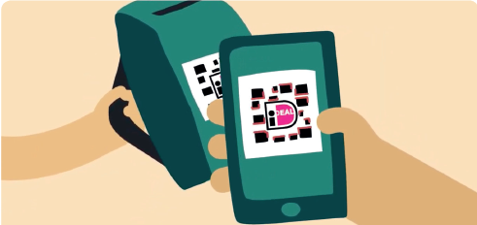

* Open de mobiel bankieren app of de Tikkie app.
* Scan de QR-code.
* Er wordt automatisch ingelogd in de bank app en vanaf daar kan de gever de volgende betaalgegevens controleren: bedrag, omschrijving en begunstigde. Het bedrag staat standaard op € 5 maar kan handmatig worden aangepast.
* Door op ‘Betalen’ te drukken wordt de betaling afgerond. De gever toetst nog een laatste keer de beveiligingscode in de app en vervolgens wordt de betaling afgerond via de bevestigingspagina van de Hersenstichting.

**Waar vindt u aanvullende informatie over de QR-code?**

* Op [www.hersenstichting.nl/ikbencollectant](http://www.hersenstichting.nl/ikbencollectant).  
  Hier kunt u een instructie filmpje vinden over betalen via de QR-code.
* Of scan en test zelf een keer de QR-code.

### Straatcollecte

De straatcollecte is collecteren met een collectebus in bijvoorbeeld een winkelcentrum of de markt. De ervaring heeft geleerd dat deze vorm van collecteren tijdens de collecteperiode vaak hoge opbrengsten oplevert. Ook evenementen lenen zich voor een straatcollecte. Lees er wel eerst even de vergunningsvoorwaarden op na. Daarin staat wat hiervoor de mogelijkheden zijn in uw gemeente. Soms moet bijvoorbeeld apart toestemming worden gevraagd aan de manager van de supermarkt, het winkelcentrum of de evenementenorganisatie.

## Uitbreiden van het collectantenteam (bijlage 1)

Om de groei van onze collecte mogelijk te maken, is de groei van het aantal collectanten heel belangrijk. Vanuit het hoofdkantoor worden verschillende acties ondernomen om nieuwe collectanten te werven. U kunt ons echter ook enorm helpen door ook bij u in de omgeving en in uw netwerk op zoek te gaan naar nieuwe collectanten. Dit lijkt vaak veel moeilijker dan het in de praktijk is. Het is ook mede door de enthousiaste inzet van veel van onze organisatoren dat groei van hun collecteteam elk jaar weer gelukt is. Daarnaast is gebleken dat het enthousiasme van de collectanten die geworven zijn door de organisatoren zelf vaak groot is en dat deze groep collectanten trouw zijn en elk jaar weer voor ons op pad gaan. Wij zijn u daarom zeer dankbaar voor elke collectant die u vindt!

In bijlage 1 vindt u hier meer informatie over.

## Collecteorganisatie en administratie

## Wijkindeling en/of stratenplan

Elke collectant moet precies weten waar hij of zij kan collecteren. Het mag immers niet voorkomen dat twee keer op hetzelfde adres wordt aangebeld. Met behulp van een kaart van uw stad, dorp of wijk kunt u in samenspraak met uw collectanten afspreken in welke straat of straten de collectant gaat collecteren. Stel de collectanten zo veel mogelijk in de gelegenheid om in hun voorkeurs straat en/of wijk te lopen. Daarnaast is het goed om te overleggen hoeveel tijd de collectant wil besteden aan de collecte.

Maak het de collectant naar de zin, en bespreek samen de mogelijkheden.

U kunt de straten waar gecollecteerd wordt, op alfabetische volgorde, op een lijst bijhouden. Dan kunt u gemakkelijk zien waar al gecollecteerd wordt, wanneer u iemand wilt indelen. In de gemeentegids van uw woonplaats vindt u meestal een plattegrond van uw woonplaats en een lijst met alle straatnamen. Een andere optie is Googlemaps of via www.openstreetmap.nl. Ook de site van de postcodes op het internet, www.postcode.nl, kan u verder helpen.

## Bestellen van de materialen

Ruim voor de aanvang van de collecte (oktober/november) willen we van u weten hoeveel collectematerialen u denkt nodig te hebben. U kunt, na bericht van uw regiovertegenwoordiger, uw bestelling invoeren in CollecteKracht onder Mijn Bestelling. Het is handig als u bijhoudt welke collectematerialen u nog op voorraad heeft. Bent u voor het eerst organisator, dan wordt de bestelling door de regiovertegenwoordiger ingevuld. U kunt de volgende artikelen bestellen:

* Collectebussen inclusief handvat en verzegeling
* Losse verzegelingen (extra)
* Losse handvatten voor een collectebus
* Collectantenbrief met tips voor de collectant
* Poster ‘Geef aan de collectant’ (groot A3 en klein A4)
* Poster ‘Collecteer mee…’ (groot A3 en klein A4)
* Beste wensen kaartje/aankondiging collecte
* Bedankkaartjes
* Informatiekaartje algemene informatie Hersenstichting (set van 20)
* Folders ‘Collecteer mee...’ (set van 10)
* Papieren tasjes (om collectemateriaal in te doen)
* Collecteleidraad (map + inhoud of alleen inhoud)
* Vlag (klein = 100 x 150 cm, groot = 150 x 225 cm of extra groot 300 x 500 cm)
* Spandoek (70 x 300 cm)

### Uitgiftelijst op papier of digitaal(bijlage 8 en 9)

In CollecteKracht en op de papieren uitgiftelijst staan alle gegevens van de collectanten voor uw locatie die eerder gecollecteerd hebben of nieuw zijn. Deze lijst kan dus afwijken van uw eigen bestand. Na de collecte vult u per collectant in CollecteKracht onder Mijn Collectanten bij Nieuwe Opbrengst het bedrag in van de collectebus.

Als de collectant Niet gelopen heeft of Uit bestand kan, geeft u dit aan in CollecteKracht. Als een collectant stopt willen we graag weten waarom.

* Nadat u de collectebusinhoud heeft geteld, vermeld u bij Opbrengst het bedrag van de collectant
* Onderaan de pagina telt u alle Opbrengsten bij elkaar op
* Bij Niet gelopen’ zet u een kruisje in het vakje als de collectant niet gelopen heeft en eventueel de reden bij opmerking.
* Bij ‘Uit bestand’ zet u een kruisje in het vakje als de collectant niet meer wil collecteren en uit het collectantenbestand verwijderd kan worden en eventueel de reden bij ‘Opmerking.’
* Verdere wijzigingen per collectant kunt u op de Uitgiftelijst aangeven
* De gegevens van nieuwe collectanten kunt u onderaan de lijst vermelden en de verdere gegevens zoals boven invullen

Alle door u ingevulde gegevens zullen na de collecte worden verwerkt in ons adressenbestand. Het is belangrijk dat de gegevens compleet en correct zijn in verband met post die naar de collectanten wordt verstuurd.

De lijst met collectantgegevens wordt ieder jaar bijgewerkt. De actuele lijst kunt u terugvinden in CollecteKracht onder Mijn Collectanten.

## Uitreiken en retour ontvangen van de collectematerialen

U bepaalt zelf wanneer u de bussen en verdere materialen uitreikt aan uw collectanten. Het beste is dit te doen in de week voor de collecte. U kunt het uitreiken van de bussen op verschillende manieren aanpakken:

* De materialen langs te brengen bij de collectant.
* Met uw collectant afspreken wanneer hij of zij de bus bij u thuis kan komen ophalen.
* Een bijeenkomst bij u thuis organiseren. Sommige organisatoren kiezen ervoor om tijdens een gezamenlijke bijeenkomst de collectanten de bus te overhandigen.

De keus is aan u.

Ook voor het retour ontvangen van de bussen bepaalt u zelf de aanpak. Wij adviseren u wel tevoren aan de collectant aan te geven wat uw bedoeling is. Dit voorkomt dat u na de collecte nog dagenlang mensen aan de deur krijgt, die de bus terug komen brengen. Een methode die in de regel prettig werkt, is twee dagen met een tijdstip aan de collectant te melden. Op deze dagen en tijdstippen bent u in ieder geval thuis om de bussen in ontvangst te nemen. De bus moet uiterlijk in de week na de collecte weer retour bij u zijn. Op de sticker van het collectantenblad bus inleveren van het collectantenblad kunt u de datum/data en tijdstip(pen) van inleveren vermelden en op de bus plakken.

## Tellen van bus inhoud

Het tellen van de bus inhoud kunt u doen met de collectant als deze de bus komt inleveren. U opent gezamenlijk de bus en telt de inhoud.

U kunt er ook voor kiezen om alle bussen eerst in te nemen en pas later de inhoud van de bussen te tellen. Met name organisatoren met een groot aantal collectanten kiezen voor de tweede optie. Voorwaarde is wel dat het tellen gebeurt in aanwezigheid van een getuige. Dit is een van de regels die in het collecteprotocol is opgenomen. Dit kan bijvoorbeeld iemand zijn uit uw collectantenteam, een buurvrouw of een organisator van een nabijgelegen collectegebied. Het is goed om dat van tevoren af te spreken.

De opbrengst per bus vult u na het tellen in in Collectekracht.

Het is handig, i.v.m. het afstorten bij de bank, om papiergeld en munten gescheiden te houden. Dit vergemakkelijkt uw handelingen bij de bank.

## Afstorten bij de bank

Het afstorten van de collecteopbrengst wordt bij een filiaal van de Rabobank gedaan. Het is aan te bevelen vlak voor de collecte bij de bank binnen te lopen en te vragen wanneer een geschikt moment is om te komen storten. Omdat het storten enige tijd vergt, is de machine een tijdje niet beschikbaar voor andere klanten van de Rabobank. Zij kunnen u vragen op een minder druk moment te komen.

De Hersenstichting heeft met de Rabobank afspraken gemaakt. Eén van de afspraken is dat de stortingskosten later worden dorberekend.

Als bijlage vindt u een brief over de afspraken tussen de bank en de Hersenstichting. Deze kunt u voor de zekerheid meenemen naar de bank (bijlage 11).

U kunt bij de bank het geld storten in de geldtelmachine. U kunt uw eigen bankpas gebruiken om de telmachine te activeren. Mocht uw pas het niet doen, dan kunt u de baliemedewerker vragen met zijn of haar pas de automaat voor u te activeren.

U volgt de aanwijzingen op het scherm:

1. Voer uw pas in.

Nu voert u uw pas in, dit kan ook een eigen pas van een andere bank zijn

Toets uw pincode in.

Nu wordt de pincode die bij de pas hoort ingevoerd.

Als u een andere pas dan een Rabobank pas gebruikt krijgt u de melding dat u alleen op een goede doelen rekening kan storten en dat daar kosten aan verbonden zijn. U kunt hiermee akkoord gaan.

1. Op welke rekening wilt u geld storten?

Hier vult u het rekeningnummer in van de Hersenstichting  
**(IBAN NL46**RABO) **0387 1271 00**

1. Akkoord.

Controleer of het ingevoerde nummer juist is, zo ja bevestig met ‘akkoord’.

1. Toets een numeriek betalingskenmerk in (dit zijn de 4 cijfers van uw postcode).
2. Doorgaan.

U kunt nu beginnen met afstorten.

Volg de instructies op het scherm. Nadat al het geld in de machine is ´gestort´ wordt gevraagd of u een stortingsbewijs wilt. U zegt ´ja´. Dit bewijs toont aan dat u daadwerkelijk het geld gestort heeft. Dit stortingsbewijs stuurt u later mee met de afrekenstaat.

Mocht de bovengenoemde procedure niet lukken, vraag dan assistentie aan de baliemedewerker van de Rabobank.

### Afrekenstaat (bijlage 10)

In CollecteKracht vindt u ook de digitale afrekenstaat, deze is bedoeld om de totaalopbrengst van uw collectegebied op te vermelden. De boekhouder kan hiermee in één oogopslag zien hoeveel geld er gestort is, de locatie waar het geld vandaan komt, (u heeft bij de bank de vier cijfers van uw postcode ingevoerd) en wanneer de storting heeft plaatsgevonden.

U kunt u ook het bedrag van overschrijvingskaarten vermelden en uw onkosten declareren. Het stortingsbewijs van de bank is een bewijsstuk dat het geld bij de bank is afgestort. In CollecteKracht kunt u dit bewijs uploaden. Bij de bijlagen vindt u ook een voorbeeld van de papieren afrekenstaat.

U vult de afrekenstaat thuis helemaal in. U kunt dit doen met behulp van het voorbeeld, (zie hiervoor de bijlage). Het stortingsbewijs van de bank hecht u vast aan deze afrekenstaat. Wij adviseren u een kopie voor uw eigen administratie te maken. De ingevulde Uitgiftelijst en de ingevulde afrekenstaat (met stortingsbewijs) stuurt u in de voorgedrukte antwoordenvelop naar het hoofdkantoor. Bij voorkeur in de week na de collecte, maar uiterlijk binnen twee weken na de collecte.

## Rapporteren van de opbrengst aan de gemeente

Veel gemeenten vragen om na de collecte schriftelijk melding te maken van de opbrengst van de collecte. Dit wordt centraal gedaan door de Hersenstichting en hoeft u dus niet te doen. Kan deze alinea eruit ??? Geen toegevoegde waarde

## Mededeling van de opbrengst aan de lokale media (bijlage 1, persbericht 3)

De opbrengst wordt door u gemeld aan de plaatselijke media zodat deze eventueel geplaatst kan worden. Een voorbeeld van dit ‘oproepje’ (lees persbericht) vindt u op CollecteKracht. Dit persbericht kunt u downloaden en verder doorsturen naar de redactie van de plaatselijke media. Zie verder hierover het hoofdstuk over publiciteit.

## Onkostenvergoeding

Het kan zijn dat u voor de organisatie van de collecte enkele kleine kostenposten heeft, zoals bijvoorbeeld de aanschaf van enkele postzegels, of het maken van kopieën. Indien u dit wilt, kunt u na de collecte deze kosten declareren in CollecteKracht en het geld in mindering brengen van de collecte opbrengst Wij verzoeken u de bonnetjes te uploaden.

## Publiciteit

### Vanuit het hoofdkantoor

Publiciteit is enorm belangrijk. Vanuit het hoofdkantoor in Den Haag wordt in aanloop naar de collecte een publiciteitscampagne gestart. Dit kan variëren van persberichten, advertenties en radiospots tot zelfs een reclameblok op de televisie. Daarnaast streven we ernaar zo veel mogelijk ‘free-publicity’ te genereren. Dit zijn berichtjes in de lokale kranten waar niet voor betaald wordt.

### Wat doet u zelf: plaatselijke publiciteit

Plaatselijke publiciteit, met als onderwerp aandacht voor de collecte specifiek in uw collectegebied, is erg belangrijk. U kunt daarbij een belangrijke rol spelen.

Dit kunt u doen door oproepjes (lees persberichten) te laten plaatsen in de plaatselijke media, denk hierbij vooral aan de huis-aan-huisbladen. Voorbeelden hiervan vindt u in de bijlagen en onder Mijn Documenten in CollecteKracht.

Persberichten

Het betreft hier berichten die kosteloos kunnen worden geplaatst. De krant bepaalt uiteindelijk of zij het stukje zullen plaatsen en ook op welke plek in de krant.

Er zijn drie momenten en dus drie soorten persberichten om naar de plaatselijke media te sturen. Dit zijn:

1. Voor de werving van collectanten: Collecteer mee voor de Hersenstichting

Plaatsing enige weken voor de collecte

1. Onder de aandacht brengen van de collecteweek: Geef aan de collectant van de Hersenstichting

Plaatsing een week voor de collecte

1. Bekendmaken van de opbrengst: De Hersenstichting bedankt de gevers en collectanten (inclusief opbrengst)

Plaatsing zo snel mogelijk na de collecte

Genoemde persberichten kunt u na het invullen doorsturen per e-mail. Let erop dat u benoemt dat het een persbericht betreft zodat er geen kosten in rekening gebracht zullen worden.

Elk oproepje draagt bij aan de groeiende naamsbekendheid van de Hersenstichting. Dit werkt ook weer door tijdens de collecte. Als men weet wie de Hersenstichting is en wat zij doet, zal men sneller een gift doen.

## Collectematerialen

### Bussen

De collecte beschikt over groene bussen (de coletta’s). U krijgt de collectebussen die u bestelt, toegestuurd voorzien van een sticker en met een bussluiting.

Als u een plekje heeft om de bussen na de collecte op te slaan tot de collecte van het volgende jaar, dan stellen wij dit zeer op prijs. Op die manier besparen we op de verzendkosten De bussen zijn van kunststof en zijn niet gevoelig voor vocht dus bijvoorbeeld een plekje op een zolder, schuur of garage, is uitstekend geschikt.

Mocht dit niet mogelijk zijn, dan kunt u de bussen retour sturen naar:

Hersenstichting Collecte

p/a Mailfors

Antwoordnummer 7249

3800 TE Amersfoort

### Bussluitingen

Bussluitingen heeft u nodig om de collectebussen te kunnen verzegelen. Deze sluitingen worden ook wel ‘tie-wraps’ genoemd. Ze zijn bedrukt met het logo van de Hersenstichting.

Als u de bussen na de collecte thuis bewaart, dan hoeft u voor de volgende collecte alleen bussluitingen te bestellen voor de bussen.

### Collectantenbladen (bijlage 7)

Voor alle actieve collectanten ontvangt u automatisch een collectantenblad. Voor nieuwe collectanten die nog niet zijn ingevoerd in CollecteKracht moet u wel collectantenbladen bestellen.

Het collectantenblad is een A4 stickervel dat uit vier delen bestaat:

* Vier verschillende stickers voor op de collectebus, namelijk het legitimatiebewijs, een sticker waarop de te lopen wijk/route wordt ingevuld, een sticker die aangeeft waar en wanneer de collectant de bus kan inleveren en een sticker met de QR-code.
* Telkaartje
* Adresstickers

Per collectant ontvangt u één collectantenblad.

De stickers voor op de bus zijn bedrukt met de bij ons bekende NAW-gegevens van de organisator en de collectant. De sticker met de te collecteren wijk/route moet wel nog worden ingevuld. De stickers kunt u, volgens de instructies aan de achterzijde van het blad op de collectebus plakken.

U kunt ook een aantal lege collectantenbladen bestellen voor nieuwe collectanten.

Na de collecte telt u de inhoud van de collectebus en vult u dit bedrag in op het telkaartje of voert u dit bedrag direct in CollecteKracht. Dit telkaartje moet u minimaal een jaar, tot de volgende collecte bewaren. De adresstickers kunt u gebruiken voor het versturen van de beste wensen en/of bedankkaartjes.

### Papieren tasjes

De tasjes kunt u gebruiken voor het uitreiken van de collectematerialen aan de collectanten.

### De folders

* Informatiekaartje met algemene informatie over de Hersenstichting Geef aan de collectant  
  Dit kaartje kan worden gebruikt tijdens de collecte. Bijvoorbeeld bij mensen in de bus gooien als er niet wordt opengedaan of als ze geen klein geld in huis hebben. De kaartjes zijn in de regel per 20 stuks gebundeld en ‘per bundel’ te bestellen.
* Folder ‘Collecteer mee voor de Hersenstichting’ Meld u aan als collectant’  
  Deze folder kunt u gebruiken bij het zoeken naar nieuwe collectanten. De folder geeft informatie over de Hersenstichting en geeft uitleg over de collecte. De folder heeft een ‘wervende functie’ en kan u helpen bij het vinden van nieuwe collectanten. U mag/kunt ze onbeperkt inzetten. Deze folders zijn per 10 stuks gebundeld en ‘per bundel’ te bestellen.

### De posters

Er zijn twee posters en deze zijn er in A3- en A4-formaat. De poster ‘Geef aan de collectant’ kunt u gebruiken om de collecte in uw woonplaats te promoten tijdens de collecteweek. Dit kunt u doen op allerlei plekken: op scholen, bij de apotheek of de plaatselijke supermarkt. U kunt ook aan uw collectanten een poster meegeven. Het zou mooi zijn als ook zij de poster ophangen.

### 

### Beste wensen kaartje

Deze worden gebruikt om collectanten een gelukkig nieuw jaar te wensen en om hen op de hoogte te stellen van de datum waarop de collecte zal plaatsvinden. U kunt er natuurlijk ook voor kiezen de collectanten telefonisch op de hoogte te brengen.

De persoonlijke aanpak, dus even bellen of langsgaan, werkt overigens het beste.

### Bedankkaartjes

Op de bedankkaartjes kunt u voor iedere collectant zijn of haar busopbrengst vermelden en de totale opbrengst in uw woonplaats. Deze kaartjes worden na de collecte door u ingevuld en opgestuurd of langsgebracht bij uw collectanten.

## Vlaggen en spandoeken

De Hersenstichting beschikt over vlaggen (groot en klein) en spandoeken. De vlag kunt u tijdens de collecteweek op een opvallende plaats in uw woonplaats op (laten) hangen. U kunt de vlag natuurlijk ook aan uw eigen vlaggenstok hangen. Misschien willen collectanten ook wel een vlag ophangen. U kunt de vlaggen bestellen via het bestelformulier in CollecteKracht. Er zijn grote vlaggen, geschikt voor vlaggenmasten en kleinere voor een vlaggenstok aan de gevel.

Voor het plaatsen van een spandoek is vaak een vergunning van de gemeente nodig. Deze dient tijdig (soms al acht weken voor de collecte) schriftelijk door u of de regiovertegenwoordiger te worden aangevraagd. Wij willen u verzoeken voordat u contact opneemt met de regiovertegenwoordiger, navraag te doen bij de gemeente of het ophangen van een spandoek mogelijk is, wie dit kan doen, en of er kosten aan verbonden zijn.

Vlaggen en spandoeken vergroten de naamsbekendheid en daarmee de herkenbaarheid van de Hersenstichting en de collecte.

### Antwoordenvelop

De antwoordenvelop kunt u gebruiken om kosteloos de Uitgiftelijst, afrekenstaat, stortingsbewijs van de bank en eventuele overschrijvingskaarten op te sturen naar het hoofdkantoor. Deze envelop hoeft u niet te adresseren want het adres staat er al op. Frankeren hoeft ook niet, want er staat een antwoordnummer op.

## Vergaderingen en bijeenkomsten

Soms wordt door uw regiovertegenwoordiger een vergadering of bijeenkomst georganiseerd. Uw komst wordt zeer op prijs gesteld. Deze bijeenkomsten zijn een prettige manier om ook andere organisatoren uit uw omgeving te ontmoeten en ervaringen te delen. Daarnaast ontvangt u informatie van uw regiovertegenwoordiger en kunt u uw op- en aanmerkingen en ideeën uitwisselen.

De eventuele reiskosten voor gebruik openbaar vervoer, 2e klas en/of een vergoeding per gereden kilometer, kunt u, indien u dit wenst, na de bijeenkomst declareren bij uw regiovertegenwoordiger. Hiervoor gelden vaste bedragen. Deze kunt u tevoren navragen bij uw regiovertegenwoordiger.

Een declaratieformulier vindt u als bijlage 5 bij deze handleiding.

## Veilig omgaan met persoonsgegevens van de Hersenstichting collecte (AVG)

De Hersenstichting behandelt en beveiligt persoonlijke gegevens van collectevrijwilligers met de grootst mogelijke zorgvuldigheid. De Hersenstichting houdt zich in alle gevallen aan de eisen die de Algemene Verordening Gegevensbescherming (AVG) stelt.

**Wat is een persoonsgegeven?**

Een persoonsgegeven is alle informatie die direct of indirect herleidbaar is naar een natuurlijke persoon. Er zijn veel soorten persoonsgegevens. Denk bijvoorbeeld aan iemands naam, adres en woonplaats. Maar ook een telefoonnummer, e-mailadres, bankrekeningnummer of IP-adres zijn persoonsgegevens.

Gevoelige gegevens als iemands ras, godsdienst of gezondheid worden bijzondere persoonsgegevens genoemd. Bijzondere persoonsgegevens mogen alleen verwerkt (vastleggen, delen, inkijken) worden als de betrokkene (van wie deze gegevens zijn) zijn toestemming hiervoor heeft gegeven. Bijzondere persoonsgegevens zijn door de wetgever extra beschermd en moeten door ons dus ook met extra zorgvuldigheid beveiligd worden.

**Wat betekent dit voor mij?**

De Hersenstichting is verplicht zorg te dragen voor een veilige plek waar de gegevens van onze collectevrijwilligers worden opgeslagen. Dit is de community Collectekracht. Als organisator dient u zorgvuldig met de aan u verstrekte gegevens om te gaan. U mag deze gegevens alleen gebruiken voor de collecte en om contact te zoeken met de collectanten over de collecte.

**Hoe werk ik veilig?**

* Zorg dat de apparatuur (computer, laptop, tablet, mobiele telefoon) waarop u werkt beveiligd is met een wachtwoord. Wijzig deze ook regelmatig.
* Uw inloggegevens zijn persoonlijk, geef deze niet aan anderen.
* Voer alle persoonsgegevens (nieuwe collectanten en wijzigingen) direct in de CollecteKracht community in.
* Sla geen bijzondere persoonsgegevens op (bijv. dat iemand collecteert omdat haar moeder dementie heeft).
* Bent u klaar met het werken in de community Collectekracht of neemt u even pauze? Log netjes uit zodat niemand anders in het systeem kan.
* Print geen lijsten uit maar werk direct in de community Collectekracht.
* Is het toch nodig om persoonsgegevens (tijdelijk) buiten de CollecteKracht community op te slaan, zet er dan een wachtwoord op.
* Deel gegevens alleen met anderen indien dat nodig is en deel niet meer gegevens dan noodzakelijk voor het doeleinde.
* Bewaar papieren met persoonsgegevens zo kort mogelijk (niet langer dan 1 collectejaar).
* Vernietig papieren met persoonsgegevens, bijvoorbeeld een papieren uitgiftelijst of overgebleven collectantenbladen. Dit doet u door de persoonsgegevens doormidden te knippen of scheuren voordat u deze weggooit.
* Verwijder alle stickers met persoonsgegevens van de collectebussen voor u ze thuis opslaat of terugstuurt naar het verzendhuis.
* Stuur een e-mail aan meerdere collectevrijwilligers die elkaar niet kennen, in de BCC. Dus niet in de Aan of CC.
* Let  bij het doorsturen van e-mails erop of er persoonsgegevens in staan die u niet hoeft door te sturen.
* Laat geen papieren met persoonsgegevens op vrij toegankelijke plaatsen liggen zoals uw printer of uw bureau.

**Wat doe ik als mijn gegevens toch (digitaal) in handen van derden vallen?**

Dan is er sprake van een datalek. De Hersenstichting is verplicht datalekken te registreren en te onderzoeken. Zodra u denkt dat er gegevens (digitaal) in handen van derden zijn gekomen, dient u dit zo snel mogelijk te melden bij uw regiovertegenwoordiger. Dit doet u ook als u per ongeluk de gegevens ontvangt van een andere collectelocatie.

**Voorbeelden van datalekken zijn:**

* Een uitgiftelijst komt (digitaal of in print) in handen van iemand waarvoor deze niet bestemd is.
* Een e-mail met persoonsgegevens komt in handen van iemand waarvoor deze niet bestemd is.
* Een gestolen of verloren laptop of usb-stick met daarop gegevens van collectevrijwilligers.
* Iemand heeft in CollecteKracht gegevens kunnen inzien die niet voor hem bestemd zijn.

**Welke gevolgen heeft het niet veilig werken met persoonsgegevens?**

Als er niet veilig gewerkt wordt met persoonsgegevens, kan het zijn dat we niet (volledig) voldoen aan de eisen van de AVG. Het niet of niet goed naleven van de AVG kan voor de Hersenstichting grote gevolgen hebben. Naast boetes die kunnen oplopen tot 20 miljoen euro kan het ook leiden tot ernstige imagoschade.

**Vragen?**

Voor vragen over het veilig werken met persoonsgegevens kunt u contact opnemen met uw regiovertegenwoordiger.

**Het veilig omgaan met persoonsgegevens van de Hersenstichting is noodzakelijk. Dus blijf altijd alert als u met deze gegevens aan het werk bent. Bij twijfel kunt u altijd uw regiovertegenwoordiger vragen om advies.**

# Bijlage 1 Richtlijnen voor het zoeken van collectanten

**Waarom is het vinden van collectanten zo belangrijk?**

De Hersenstichting zet zich in voor mensen met een hersenaandoening. Eén op de vier mensen krijgt ooit in zijn of haar leven met een hersenaandoening te maken. Hieronder vallen onder meer hersenletsel, beroerte, dementie, autisme, hersentumor, Parkinson en ADHD.

De opbrengst van de collecte wordt besteed aan wetenschappelijk onderzoek en aan voorlichting om zo een bijdrage te leveren aan een betere toekomst voor mensen met een hersenaandoening.

Voor dit werk is veel geld nodig. Als er meer geld binnenkomt, kan de Hersenstichting meer mensen helpen. Daarom is het zo belangrijk dat er steeds meer collectanten op pad gaan om geld in te zamelen voor de vele mensen met een hersenaandoening.

**Waar vindt u nieuwe collectanten?**

U kunt op verschillende manieren nieuwe collectanten vinden. Hieronder vindt u een aantal tips om u op ideeën te brengen. Gebruik de tips die u het meeste aanspreken.

* Het makkelijkst is om in uw eigen vrienden- en kennissenkring mensen te vragen om te collecteren. Sommige weten waarschijnlijk al dat u organisator bent. U kunt hen enthousiasmeren op uw eigen persoonlijke manier en met uw eigen beweegredenen om zich in te zetten voor de Hersenstichting.
* Heeft u een schoolgaand (klein)kind? Dan kunt u op het schoolplein mensen benaderen.   
  U kunt bijvoorbeeld ook folders en/of flyers uitdelen op het schoolplein.
* Vraag aan uw collectanten of zij mensen in hun omgeving willen vragen om ook een stukje te collecteren.
* Verspreid een briefje (flyer) met uw naam en telefoonnummer in de straat waar u een nieuwe collectant wilt vinden.
* U kunt bij de ingang van de supermarkt staan en mensen benaderen. Vaak levert dit nieuwe collectanten op.
* Is er in uw buurt een markt of braderie? Dat is een mooie gelegenheid om veel mensen te vragen of ze willen collecteren. U kunt uw regiovertegenwoordiger vragen om standmateriaal.
* Vraag of u een poster mag ophangen of de wervingsfolder mag neerleggen bij de apotheek, huisarts, de supermarkt of bibliotheek.   
  Of denk eens aan scholen, sportclubs, kinderdagverblijven, muziekscholen, vrouwenclubs enz. Vraag eventueel dit ook aan een enthousiaste collectant om te doen.
* Familieleden van mensen met een hersenaandoening willen vaak graag iets doen voor de Hersenstichting. Benader deze mensen om te collecteren.
* Vraag aan de plaatselijke patiëntenverenigingen of u een oproep voor nieuwe collectanten mag doen.
* Ook kunt u via lokale radio of tv misschien een oproep doen. Wellicht kunt u hiervoor een leuke actie bedenken. Neem hierover contact op met uw regiovertegenwoordiger.
* Samen met andere vrijwilligers kunt u een activiteit ondernemen om nieuwe collectanten te vinden. Bijvoorbeeld: zaterdagochtend op een sportveld koffie uitdelen en ouders vragen om te collecteren. Dit levert vaak een gezellige ochtend op met een mooi resultaat.
* Misschien kunt u zelf collecteren in een straat waar u graag een nieuwe collectant wilt vinden. U kunt dan persoonlijk mensen benaderen als collectant.
* Als er iemand in de loop van het jaar bij u komt collecteren, kunt u die persoon vragen of hij/zij ook voor de Hersenstichting zou willen collecteren.
* Jongeren zijn vaak ook bereid om zich voor het goede doel in te zetten. Misschien uw eigen tiener met zijn/haar klasgenoten? In de meeste plaatsen mag vanaf 15 jaar worden gecollecteerd. Controleer dit op de collectevergunning of vraag het aan uw regiovertegenwoordiger.
* Jongeren kunnen ook voor hun Maatschappelijke Stage collecteren.
* Denk eens over een vriendinnenavond te organiseren. Eén avond gezellig met uw vriendinnen eten om hen te motiveren om te collecteren.
* U kunt ook een koffieochtend organiseren voor mensen uit de buurt. Vertel wat u doet voor de collecte en wat u motiveert om dit te doen. Vertel ook waarom de collecte zo belangrijk is. Vraag hen vervolgens ook te collecteren.

**Hoe spreekt u mensen aan?**

De eerste stap om mensen aan te spreken, is de grootste stap die u moet nemen. Zeker als u dit voor het eerst doet, kan het moeilijk zijn. U vraagt zich waarschijnlijk af hoe u het beste mensen kunt aanspreken.

Vertel mensen dat zij zo veel mogelijk in hun eigen straat kunnen collecteren. Er zijn echter ook mensen die dit juist liever niet willen. Vraag naar hun voorkeur en hoeveel tijd zij willen besteden aan het collecteren. Ook één straat is al winst.

**Hulpmiddelen om nieuwe collectanten te vinden**

Om u te ondersteunen om nieuwe collectanten te vinden, zijn een aantal hulpmiddelen beschikbaar.

* Folder: er is een folder beschikbaar die u kunt gebruiken om nieuwe collectanten te vinden. In de folder wordt uitgelegd wat de Hersenstichting doet en waarom de collecte zo belangrijk is. De folder kunt u opvragen bij uw regiovertegenwoordiger.
* Flyer: de Hersenstichting heeft een voorbeeld flyer gemaakt waarop u alleen uw naam en telefoonnummer hoeft in te vullen. Deze flyer kunt u bijvoorbeeld gebruiken om in een bepaalde straat in de brievenbussen te gooien. Deze kunt u opvragen bij uw regiovertegenwoordiger**.**
* Poster: deze poster kunt u gebruiken om op te hangen bij de apotheek, huisarts enz. u kunt deze downloaden op de website www.hersenstichting.nl of opvragen bij uw regiovertegenwoordiger.

**Waar loopt u tegenaan?**

Het is een uitdaging om nieuwe collectanten te vinden. De eerste keer iemand aanspreken is moeilijk. Het beste is om het gewoon te doen. Oefening baart kunst. Bereid u goed voor op uw vraag (zie voorbeeldtekst). Er zullen veel mensen nee zeggen. U moet dit niet persoonlijk opvatten. U zult vele redenen horen waarom men niet wil of kan collecteren. Laat de moed niet zakken.

Uiteindelijk zal iemand ja zeggen op uw vraag en dat zal u veel voldoening geven.

Als u eenmaal één nieuwe collectant heeft gevonden, zult u merken dat het een volgende keer makkelijker gaat.

**Hoe kunt u uw collectanten behouden?**

Het is belangrijk uw collectanten te behouden. Hieronder staan enkele tips om u hierbij te helpen. Laat hen merken hoezeer u en de Hersenstichting hun medewerking op prijs stellen.

* Persoonlijk contact met de collectanten is belangrijk, want de collecte krijgt dan een ‘gezicht’. Dit kunt u op uw eigen manier doen. Denk hierbij aan bijvoorbeeld het versturen van een kerstkaartje (beschikbaar gesteld door de Hersenstichting) of een eigen briefje of wellicht een extra telefoontje.
* Probeer het zo te regelen dat iedereen met plezier kan collecteren. Dat betekent dat u in overleg met de collectant de looproute maakt. Dat maakt het voor de collectant overzichtelijker. Sommige mensen willen één straat en sommige willen meerdere straten. Zorg er dan voor dat hij/zij een extra bus heeft. De bus wordt anders te zwaar.   
  Als mensen hun collectebus weer inleveren, kunt u informeren hoe het collecteren is gegaan. Als mensen dan aangeven dat het te zwaar was, bespreek dan om de volgende keer één of minder straten te lopen.
* Bel tijdig uw collectanten om de nieuwe data van de collecteweek door te geven en om te vragen of hij/zij weer wil collecteren.
* Omdat het contact met de collectanten vaak kort en vluchtig is, kunt u rond het halen en brengen van de collectebussen een stukje ‘gezelligheid’ creëren. Bijvoorbeeld een kopje koffie of thee met iets lekkers.   
  Kijk daarbij wel goed wat bij uw groep collectanten past. Niet iedereen heeft hier behoefte aan. Geef daarom duidelijk aan dat het vrijblijvend is.
* Als wij over de adressen en mailadressen van uw collectanten beschikken, dan kunnen wij hen op de hoogte houden van de activiteiten van de Hersenstichting. Alle vrijwilligers van de Hersenstichtingcollecte ontvangen in het voorjaar en najaar ‘De collectenieuwsbrief’ met informatie over de Hersenstichting en de collecte.  
  Daarom is het belangrijk de adressen van de collectanten bij te houden. Uw regiovertegenwoordiger zorgt voor de verwerking van eventuele wijzigingen zodat alle collectanten een nieuwsbrief kunnen ontvangen.
* De Hersenstichting heeft veel trouwe collectanten. Als u weet dat er mensen zijn die tien jaar of meer collecteren, kunt u dit doorgeven aan uw regiovertegenwoordiger. Voor deze jubilarissen is een mooie pen met oorkonde beschikbaar als bedankje voor de trouwe inzet.
* Vergeet niet de collectant te laten weten hoeveel door hem/haar is opgehaald. Dat kan met het bedankkaartje van de Hersenstichting of met een telefoontje of   
  e-mailberichtje.

# Bijlage 2 Persberichten (oproepjes)

Persbericht 1: Oproep collectanten (september, oktober, november, december)

Persbericht 2: Noodzaak collecte (1-2 weken voor de collecte)

Persbericht 3: Opbrengst plaatselijke collecte.

**Persbericht 1 Oproep collectanten**

**Collecteer mee voor de Hersenstichting**

Van 31 januari tot en met 5 februari 2022 wordt de Hersenstichtingcollecte gehouden. Voor deze collecte is de Hersenstichting op zoek naar collectanten. De Hersenstichting zet zich in voor al die mensen met een hersenaandoening. Vrijwel iedereen krijgt ooit te maken met een hersenaandoening. Hieronder vallen onder meer beroerte, dementie, autisme, hersentumor, de ziekte van Parkinson en ADHD. Er komen per jaar 160.000 mensen met een hersenziekte bij. Bijna een half miljoen mensen kampen met blijvende ernstige gevolgen.

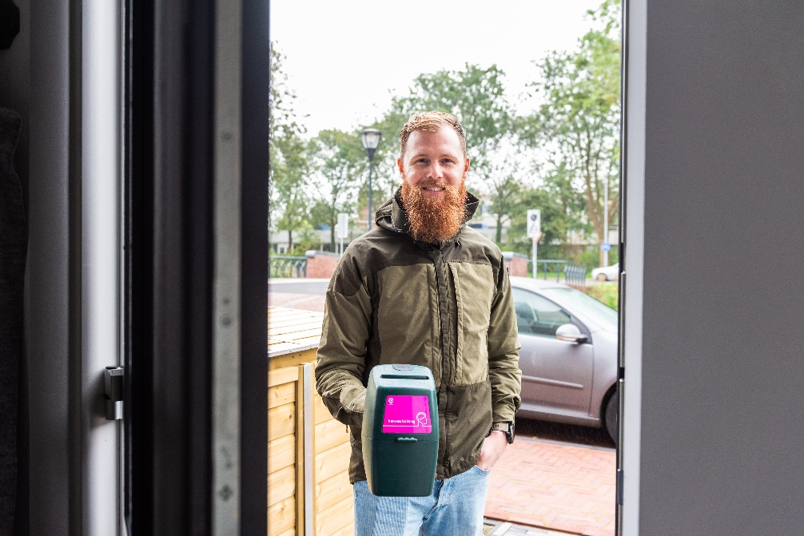Daarom vragen wij uw hulp tijdens de collecteweek in ………. (plaats). U kunt zelf aangeven in welke straat en hoeveel uur u wilt lopen. Wat u ook doet, u helpt uw medemens ermee. Twee uurtjes collecteren voor al deze mensen, dat is een kleine moeite voor een groot effect.

U kunt u opgeven bij de collecteorganisator ….. (de heer of mevrouw) …….. (naam), …….. (telefoonnummer) of via het hoofdkantoor van de Hersenstichting in Den Haag, 070-360 4816 of via www.hersenstichting.nl.

**Persbericht 2 Aandacht voor de collecteweek**

**Geef aan de collectant van de Hersenstichting**

Van …… tot………20……. [datum] vraagt de Hersenstichting uw steun. Vele enthousiaste collectanten gaan in ……. (woonplaats) op pad om geld in te zamelen voor al die mensen met een hersenaandoening. Vrijwel iedereen krijgt ooit te maken met een hersenaandoening. Hieronder vallen onder meer beroerte, dementie, autisme, hersentumor, de ziekte van Parkinson en ADHD. Er komen per jaar 160.000 mensen met een hersenziekte bij. Bijna een half miljoen mensen kampen met blijvende ernstige gevolgen.

De Hersenstichting zet alles op alles om hersenen gezond te houden en hersenaandoeningen te genezen. Om dit te bereiken laten we onderzoek doen, geven we voorlichting, voeren we vernieuwende projecten uit en werken we aan goede patiëntenzorg. Voor dit werk is veel geld nodig. Geef daarom aan de collectant.

U kunt ook uw gift overmaken op IBAN: NL18 INGB 0000 000 860 t.n.v. Hersenstichting Nederland, Den Haag.

Hartelijk dank voor uw steun. Meer informatie kunt u vinden op www.hersenstichting.nl.

**Persbericht 3 Opbrengst plaatselijke collecte**

**De Hersenstichting bedankt gevers en vrijwilligers**

Van …… tot………20……. [datum] vond in …… (woonplaats) de Hersenstichtingcollecte plaats. Er zijn veel collectanten op pad gegaan om voor 4 miljoen mensen met een hersenaandoening geld in te zamelen. Deze enthousiaste inzet heeft € ……. opgeleverd. Deze mooie opbrengst wordt besteed aan wetenschappelijk onderzoek en aan voorlichting, om zo een bijdrage te leveren aan een betere toekomst voor mensen met een hersenaandoening.

Namens de Hersenstichting hartelijk bedankt voor uw bijdrage.

Heeft u de collectant gemist? Uw gift is altijd welkom op gironummer 860 in Den Haag

Meer informatie kunt u vinden op www.hersenstichting.nl

# Bijlage 3 Voorbeeld e-mailteksten verzending persberichten voor de plaatselijke media

Onderwerp: persbericht Hersenstichtingcollecte.

Geachte redactie,

Van …… tot………20……. [datum] wordt de Hersenstichtingcollecte gehouden. De Hersenstichting zet zich voor mensen met hersenaandoeningen. Met de collecte wordt zoveel mogelijk geld opgehaald om deze mensen te helpen.

Om van de Hersenstichtingcollecte een succes te maken, is een persbericht gemaakt. In dit persbericht wordt een oproep gedaan om collectanten te werven [wordt een oproep gedaan om gul te geven aan de collectant aan de deur] [worden de gulle gevers en de collectanten bedankt voor hun bijdrage].

Ik ben organisator van de Hersenstichtingcollecte in ……… [woonplaats] en wil u vriendelijk verzoeken bijgaand persbericht te plaatsen in de komende uitgave in week ….. [datum of weeknummer] van uw ……… [naam krant].

Wellicht wilt u ook in redactionele zin aandacht besteden aan de collecte. Dan hoor ik dit graag van u. U kunt mij bereiken op telefoonnummer ……. of via e-mailadres ……….

Meer informatie over de Hersenstichtingcollecte kunt u vinden op www.hersenstichting.nl.

Namens de Hersenstichtingcollecte hartelijk bedankt.

Met vriendelijke groeten,

……. [Naam]

…….. [eventueel telefoonnummer]

# Bijlage 4 Voorbeeld e-mailteksten verzending stopperadvertenties voor de plaatselijke media

Onderwerp: stopperadvertentie Hersenstichtingcollecte.

Geachte redactie,

Van …… tot………20……. [datum] wordt de Hersenstichtingcollecte gehouden. De Hersenstichting zet zich in voor ruim 4 miljoen mensen met een hersenaandoening. Met de collecte wordt zoveel mogelijk geld opgehaald om deze mensen te helpen.

Om van de Hersenstichtingcollecte een succes te maken, zijn er stopperadvertenties gemaakt. In deze stopperadvertentie wordt een oproep gedaan om collectanten te werven [wordt een oproep gedaan om gul te geven aan de collectant aan de deur].

Ik ben organisator van de Hersenstichtingcollecte in ……… [woonplaats] en wil u vriendelijk verzoeken bijgaande stopperadvertentie gratis te plaatsen in het komende uitgave in week ….. [datum of weeknummer] van uw ……… [naam krant]. De stopperadvertentie kunt u downloaden via www.hersenstichting.nl.

Als u vragen heeft over de stopperadvertentie of als u een ander formaat nodig heeft voor uw krant, dan hoor ik dat graag van u. Ik ben bereikbaar op telefoonnummer ……. of via e-mailadres …………

Meer informatie over de Hersenstichtingcollecte kunt u vinden op www.hersenstichting.nl.

Namens de Hersenstichtingcollecte hartelijk bedankt.

Met vriendelijke groeten,

……. [naam]

…….. [eventueel telefoonnummer]

# Bijlage 5 Declaratieformulier reiskosten

Naam: Datum:

Adres:

Postcode en plaats:

Telefoonnummer:

**Kosten**

*Omschrijving Gereden Vergoeding per Bedrag*

*(denk aan eventuele bonnen) kilometers km (€ 0,19)*

1

2

3

4

5

Totaal

Bankrekening:

Datum:

Handtekening:

Dit formulier samen met de bonnen opsturen naar:

Hersenstichting

Antwoordnummer 860

2501 WB Den Haag

# Bijlage 6 Voorbeeld bestellijst

|  |  |  |  |
| --- | --- | --- | --- |
|  | **Bestelformulier voor het collectemateriaal 2022** |  |  |
|  | |  | | --- | |  | |  |  |
|  |  |  |  |
|  | Naam: |  |  |
|  | Plaats: |  |  |
|  | Telefoon: |  |  |
|  |  |  | Te bestellen aantallen |
| 1 | Collectebus incl. handvat en verzegeling |  |  |
| 2 | Losse verzegelingen (voor bussen reeds in eigen bezit) |  |  |
| 3 | Losse handvatten voor collectebus |  |  |
| 4 | Sticker met nieuwe logo (alleen bovensticker) | | |
| 5 | Collectantenbrief (indien gewenst) |  |  |
| 6 | Poster 'Geef aan de collectant!' (groot A3) |  |  |
| 7 | Poster 'Geef aan de collectant! (klein A4) |  |  |
| 8 | Beste wensen kaartje aankondiging collecte |  |  |
| 9 | Bedankkaartjes |  |  |
| 10 | Informatiekaartjes collecte Hersenstichting |  |  |
| 11 | Folders 'Collecteer mee' (set van 10) |  |  |
| 12 | Tasjes (om collectemateriaal in te doen) |  |  |
| 13 | Collecte handleiding (map + inhoud) |  |  |
| 14 | Collecte handleiding (alleen inhoud) |  |  |
| 15 | Vlag klein (100 x 150 cm) |  |  |
| 16 | Vlag groot (150 x 225 cm) |  |  |
| 17 | Vlag extra groot (300 x 500 cm) |  |  |
| 18 | Spandoek (70 x 300 cm) |  |  |
| 19 | Blanco collectantenbladen |  | **0** |
| 20 | Blanco uitgiftelijst |  | **1** |
| 21 | Antwoordenveloppe |  | **1** |
|  |  |  |  |
|  | Gewenste week aflevering bestelling |  |  |
|  |  |  |  |

# Bijlage 7 Voorbeeld collectantenblad

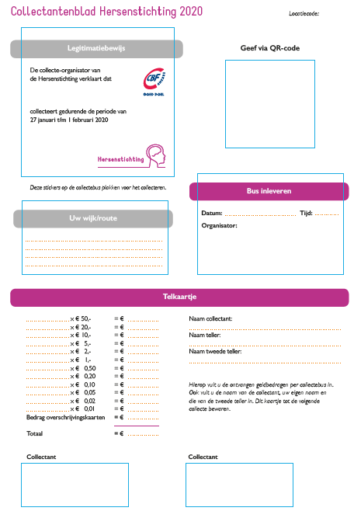

Hier wordt de QR geprint

# Bijlage 8 Voorbeeld uitgiftelijst

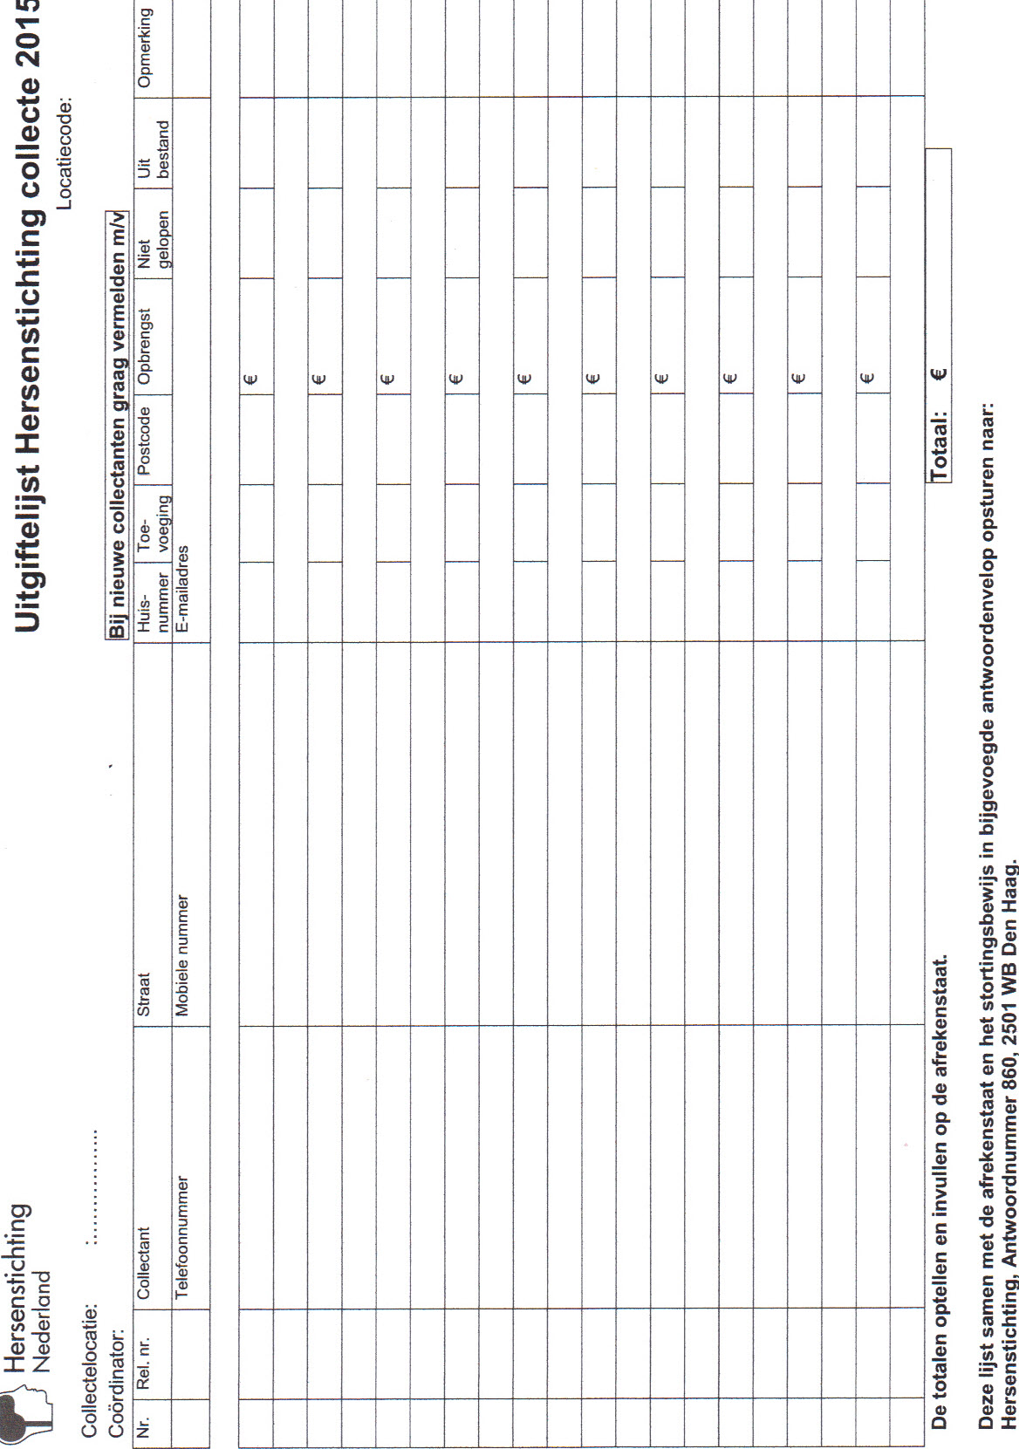

# Bijlage 9 Voorbeeld afrekenstaat

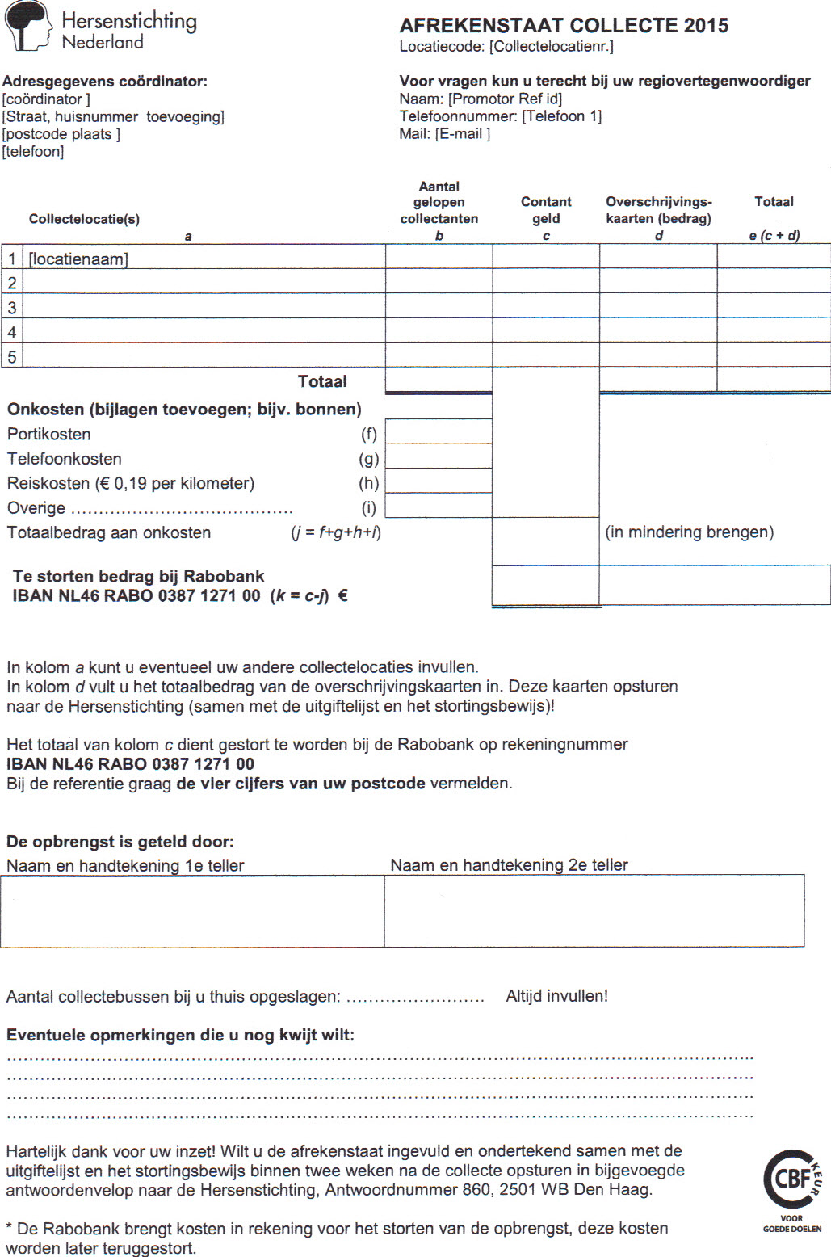

# Bijlage 10 Brief Rabobank

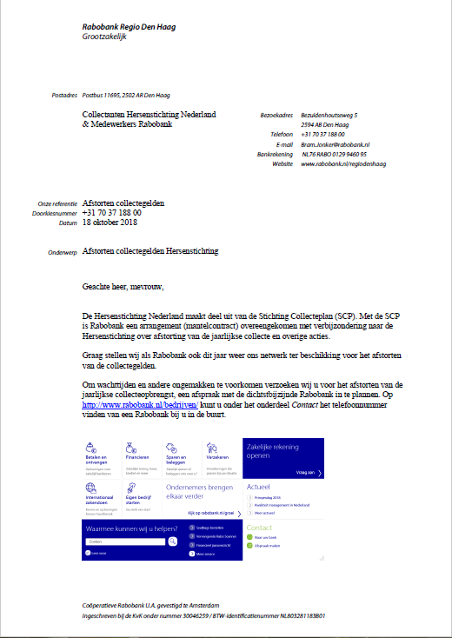

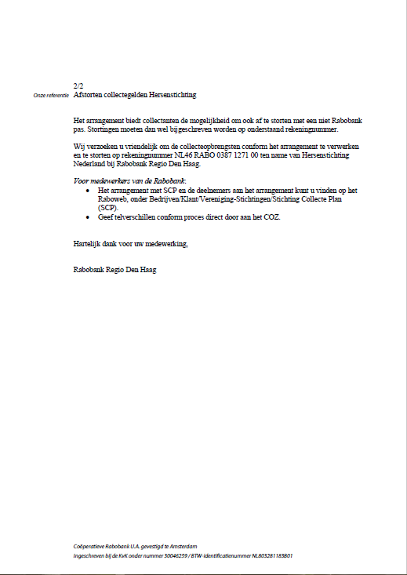

# Bijlage 11 CollecteKracht in het kort

**Inloggen**

Via e-mail ontvangt u van ons een bericht met een link om in te loggen in de CollecteKracht community. Klik op deze link. Uw gebruikersnaam is uw mailadres en voer een zelfgekozen wachtwoord in. Klik vervolgens op de knop ‘Inloggen’ om in te loggen.

Zodra het inloggen is gelukt ziet u het **startscherm** van Hersenstichting CollecteKracht.

U bent nu ingelogd in de CollecteKracht Community voor uw Hersenstichting collectelocatie(s).

In het vervolg kunt u met gebruikersnaam en wachtwoord inloggen in de CollecteKracht Community via de pagina https://hersenstichting.force.com/collectekracht/login

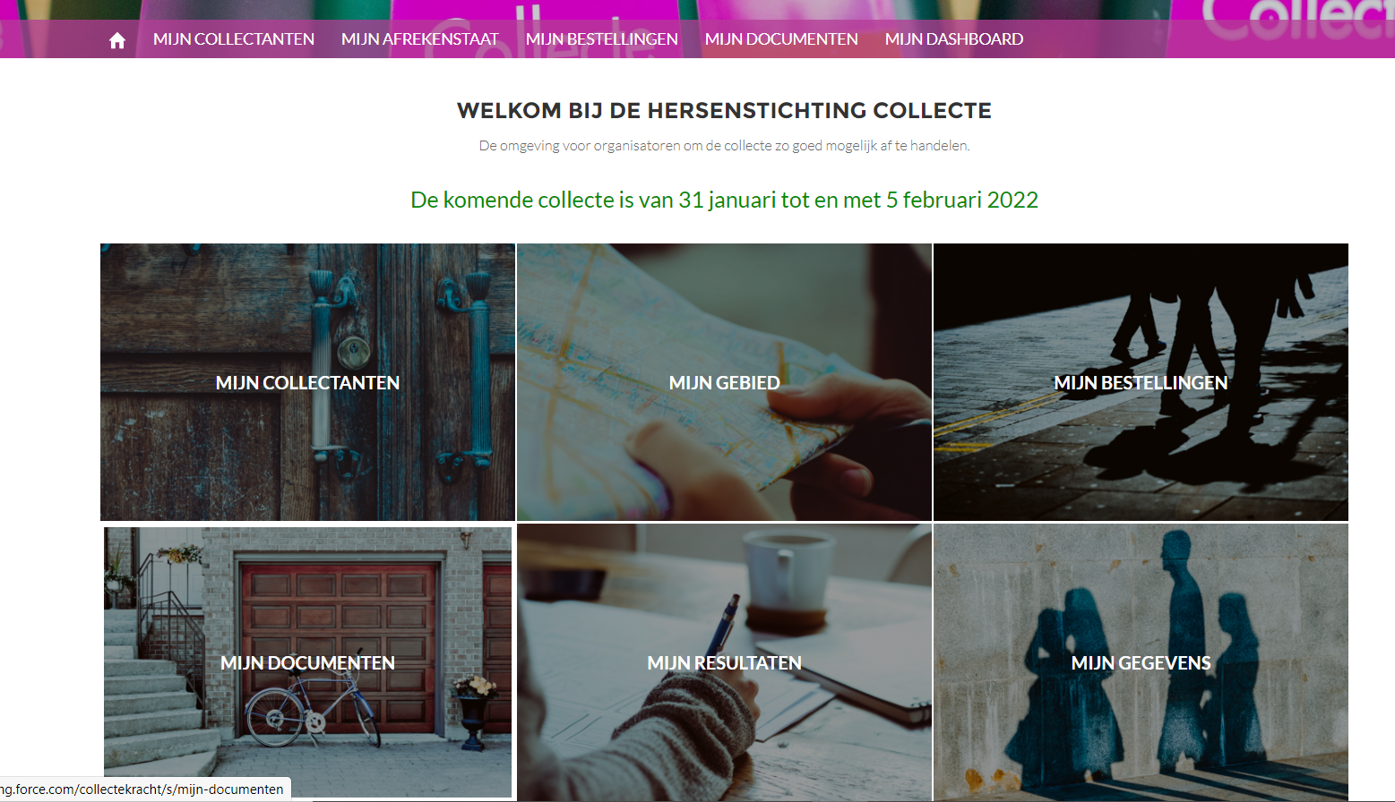

**Wachtwoord vergeten?**

Druk dan op wachtwoord vergeten bij het inlogscherm en vul de gevraagde gegevens in. U ontvangt dan een e-mail met een link waarmee u een nieuw wachtwoord in kunt stellen.

**CollecteKracht community bestaat uit zes onderdelen.**

Deze onderdelen vindt u verdeeld onder 6 ‘tegels’: **mijn collectanten, mijn gebied(en), mijn bestellingen, mijn documenten, mijn dashboard en mijn gegevens**. Met uitzondering van de tegel ‘mijn gegevens’ kunt u deze onderdelen ook in het menu onder de foto aanklikken. Door links in de balk op het huisje links te klikken, keert u terug naar het startscherm.

1. **Mijn collectanten**

Mijn collectanten is de plek waar u de contactgegevens kunt vinden van de collectanten van uw locatie(s). U kunt hier:

* Nieuwe collectanten invoeren.
* Gegevens van collectanten wijzigen.
* Een collectant uitschrijven.
* Aangeven of een collectant wel of niet collecteren.
* Na de collecte per collectant de bus opbrengst invoeren.   
  Hier kunt u ook de opbrengst van de QR-code zien
* Na de collecte de eindverantwoording van de collecte doen door de afrekenstaat in te vullen en het stortingsbewijs te uploaden.

2. **Mijn gebied**

Onder deze tegel vindt u de collectelocatie(s) waarvan u organisator bent.

**3. Mijn bestellingen**

Hier kunt u uw bestelling van de collectematerialen plaatsen. U kunt deze eventueel nog wijzigen totdat de bestelling door het systeem is verwerkt. Als u nog extra materiaal nodig heeft, kunt u nog een tweede bestelling plaatsen.

**4. Mijn documenten**

Hier vindt u documenten met informatie over de collecte verdeeld over verschillende mappen:

* Communicatie Collecte:   
  Standaard persberichten, persfoto en voorbeeld teksten Social Media.
* Diversen:   
  Het telbriefje (hulpmiddel) en Collecterooster CBF
* Handleidingen:   
  Handleidingen voor de collecte organisatie en het gebruik van CollecteKracht.
* De vergunning voor de collecte van de gemeente van uw locatie(s).

**5. Mijn dashboard**

Op Mijn dashboard vindt u overzichten met informatie met betrekking tot uw collectelocatie(s):

* Overzicht met actieve collectanten: ‘Gegevens collectanten’.
* Overzicht met de ingevoerde opbrengsten per collectant en het totaal van de busopbrengsten in de locatie.
* Opbrengst locatie(s) van het huidige jaar in vergelijking met voorgaande jaar (voor zover bekend).

**6. Mijn gegevens**

Uw persoonlijke gegevens vindt u onder deze tegel. U kunt hier uw gegevens wijzigen, uw verhuizing doorgegeven of uw rol als collectant stopzetten.

Als u wilt stoppen als organisator, moet u contact opnemen met uw regiovertegenwoordiger. Dit kan niet via deze Community.

**Vragen**? Gele knop nog aanwezig ?????

Heeft u vragen over CollecteKracht?

U kunt op het driehoekje klikken rechts naast uw naam bovenaan het scherm en dan op ‘Vraag aan collecteteam’.

Met de opties onder het driehoekje kunt u ook altijd weer terug naar het startscherm of uitloggen.